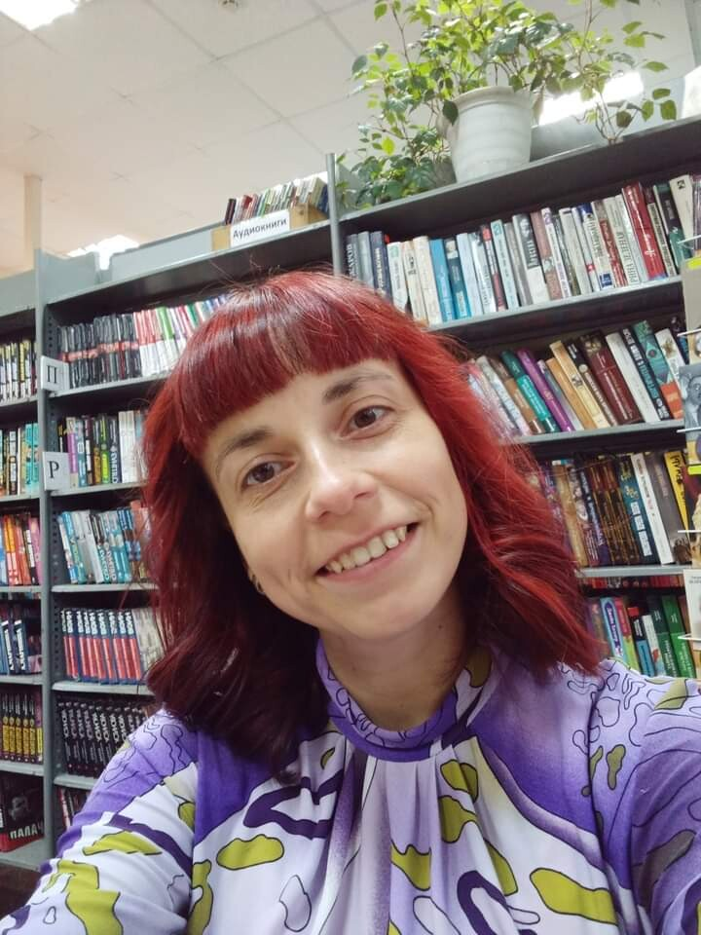

Гурьянова Ольга Сергеевна - автор экологического проекта «Будь здоров!», руководитель (куратор) любительского объединения «Здоровье и долголетие», библиотекарь библиотеки-филиала №5 МБУК «ЦБС» округа Муром, волонтёр культуры, волонтёр-медик.
Продвижением экологической тематики занимается с 2018 года:
проведение всероссийских экологических уроков, участие и проведение эко марафонов, создание библиографического пособия по экологии (настольная игра «Юный натуралист» 6+), участие в экологических конкурсах: «Экосумка вместо пакета», «Экотрадиция» «Лучший экологический урок» …
Тема здоровья интересовала с самого рождения (у мамы медицинское образование). Ольга Сергеевна получила высшее психологическое образование, закончила образовательные курсы по работе с людьми с инвалидностью, курсы по оказанию первой медицинской помощи, выиграла батл на тему здоровья, организуемый Социально ориентированной некоммерческой организацией «Союз участников отношений в сфере образования» https://obr.so/about/
В январе 2021 написала проект (Экологический проект «Будь здоров!» https://dobro.ru/project/10055824 ) и создала любительское объединение здоровье и долголетие. https://vk.com/video/@id546808338?z=video546808338_456239587%2Fpl_546808338_-2 https://vk.com/video/@id546808338?z=video546808338_456239602%2Fpl_546808338_-2
https://vk.com/video/@id546808338?z=video546808338_456239588%2Fpl_546808338_-2
Роль в проекте: организационная, информационная, исследовательская, просветительская.
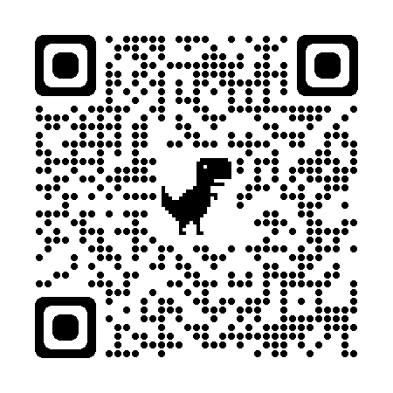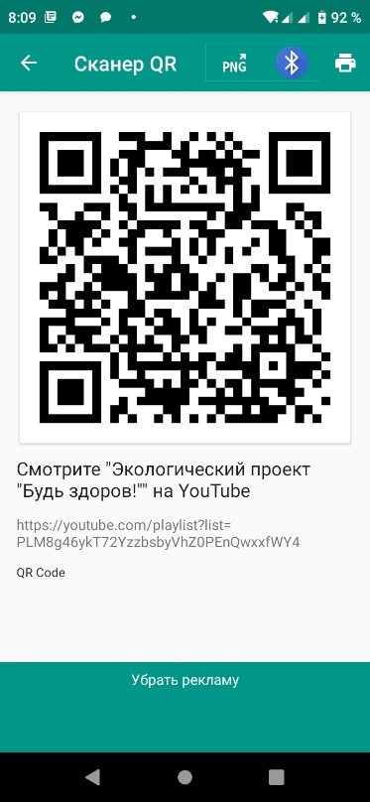

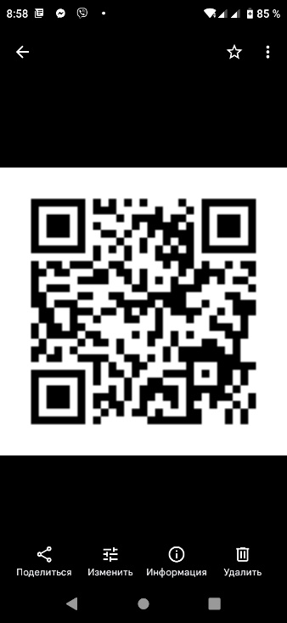

Ольга Сергеевна вместе с волонтёрами проводит мероприятия, участвует в акциях, в работе любительского объединения «Здоровье и долголетие, продвигает чтение литературы на тему экология и здоровье, распространяет информацию о проекте и его целях, участвует в работе экопатруля, проводит психологические тренинги для участников проекта, с целью сплочения и профилактика эмоционального выгорания, выступает по теме проекта на Международных конференциях https://www.youtube.com/watch?v=hoDLs-3MB10&t=3s , публикует статьи в сборниках. Например, статья в сборнике по экологическому образованию «образование - 2030 учиться, пробывать, действовать». http://vernadsky.ru/webv/?document=http://vernadsky.ru/assets/files/1/21/tefFxQonORengMgx_o1aNuqCyz0LXT7m.pdf

Убучение: https://dobro.ru/volunteers/92556343/courses

